第三章 市场营销环境The Marketing Environment
市场营销环境 (marketing environment) 指影响企业市场营销活动的不可控制的各种参与者 (actors) 和影响力 (forces)，包括宏观市场营销环境 (macroenvironment) 和微观市场营销环境 (microenvironment)。
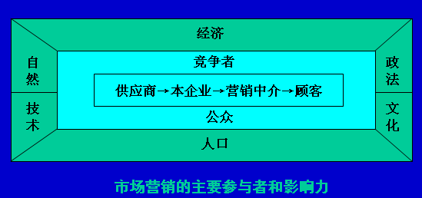
宏观营销环境对企业的影响通常是间接的，微观环境的影响是直接的。宏观环境通过微观环境对企业的营销活动产生影响。
市场营销环境的变化既可以给企业营销带来市场机会，又可能对企业营销造成威胁。
- 市场营销微观环境
包括：本企业、供应商、营销中介、顾客、竞争者、公众
1、本企业(The Company)
（1）最高管理层 （2）其他职能部门
2、供应商 (Suppliers)
指向企业提供原材料、零配件、设备、能源、劳务等生产经营所需资源的企业或个人。
供应商对企业营销的影响主要表现在三个方面：A 所供资源的数量和质量影响产品的数量和质量；B 所供资源的价格影响产品的价格；C 满足企业特殊或应急需要的能力
3、营销中介 (Marketing Intermediaries)
指协助企业促销、销售和经销产品的机构，包括中间商、物流公司、营销服务机构、财务中介机构等。
中间商 (resellers) ：商人中间商（取得产品所有权）和代理中间商（不拥有产品所有权）
物流公司 (physical distribution firms) ：协助厂商储存并把货物运送到目的地的公司。物流的要素主要包括包装、运输、仓储、装卸、搬运、库存控制、订单处理等。
营销服务公司 (marketing services agencies) ：协助厂商推出并促销产品到恰当的市场的机构，如市场研究公司、营销咨询策划公司、广告公司等。
财务中介机构 (financial intermediaries) ：协助厂商融资或保障货物购销储运风险的机构，如银行、信托公司、保险公司等。
4、顾客 (Customers)
（1）消费者市场 (consumer markets)（2）生产者市场 (business markets)（3）中间商市场 (reseller markets)
（4）非赢利组织市场 (non-profit organization markets)（5）国际市场 (international markets)
5、竞争者 (Competitors)
从消费者购买选择的角度分析，企业的竞争者有：
（1）愿望竞争者：提供不同产品以满足不同需要的竞争者
（2）属类竞争者：提供不同产品以满足同一需要的竞争者
（3）产品形式竞争者：提供规格、性能等方面不同的同类产品以满足同一需要的竞争者
（4）品牌竞争者：提供不同品牌的同类产品以满足同一需要的竞争者
6、公众 (Publics)

（1）融资公众 (financial publics)
（2）媒体公众 (media publics)
（3）政府公众 (government publics)
（4）社团公众 (citizen-action publics)
（5）社区公众 (local publics)
（6）一般公众 (general publics)
（7）内部公众 (internal publics)

二、市场营销宏观环境
包括：人口环境、经济环境 、自然环境、技术环境、政治与法律环境、文化环境
1、人口环境 (Demographic Environment)
（1）人口总量
全球人口持续增长；发达国家人口出生率下降，而发展中国家出生率上升
（2）人口结构
1）年龄结构 2）人口老龄化加速 3）婴儿出生率下降）
（3）家庭规模和家庭生命周期
1）家庭规模 2）家庭生命周期：未婚期、新婚期、满巢Ⅰ期、满巢Ⅱ期、满巢Ⅲ期、空巢期、孤独期
（4）人口分布及流动
不同地区的人其消费需求的内容和数量存在差异
2、经济环境 (Economic Environment)
（1）经济发展状况
美国学者 W. W. Rostow 的经济成长阶段理论把世界各国的经济发展归纳为五种类型：传统经济社会；经济起飞前的准备阶段；经济起飞阶段；迈向经济成熟阶段；大量消费阶段。
（2）消费者收入水平的变化
消费者收入水平决定购买力水平
区别可支配收入和随意可支配收入
（3）消费者支出结构的变化
恩格尔定律 ( Engel’s Law) ；恩格尔系数 (Engel Coefficient)
（4）消费者储蓄和信贷情况的变化
消费者储蓄率的高低影响当前的消费支出。
消费信贷是指消费者凭借信用先取得商品使用权，然后按期归还贷款。
3、自然环境 (Natural Environment)
（1）自然资源短缺
按资源的可更新性来划分，自然资源有三类：可更新资源 （如农田、森林、草地、水、空气）；不可更新资源（如铁、煤、石油等金属和非金属矿物质）；恒定性资源（如太阳能、风力）
（2）环境污染日益严重
（3）可持续发展日益受到重视
4、技术环境 (Technological Environment)
（1）新技术是一种“创造性的毁灭力量”
（2）新技术革命有利于企业改善经营管理
（3）新技术影响消费者的购物习惯
（4）人类进入知识经济社会
5、政治与法律环境 (Political & Legal Environments)
（1）政治环境
（2）法律环境
6、文化环境 (Cultural Environment)
（1）市场营销必须考虑文化差异
（2）图腾 (totem) 文化与市场营销禁忌

三、市场营销环境分析与对策
1、威胁与机会的分析评价 (Assessment of Threats & Opportunities)
（1） 威胁分析矩阵
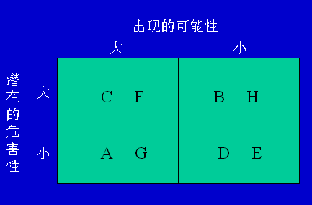
（2） 机会分析矩阵
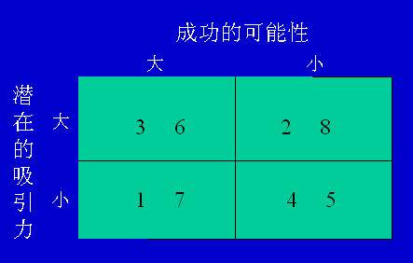
（3） 环境综合评价
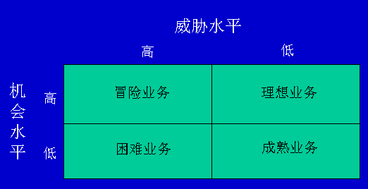
2、企业营销对机会和威胁的对策 (Responding to the Opportunities and Threats)
（1）对机会的对策 A .利用 B .放弃
（2）对威胁的对策
A. 反抗：采取措施影响环境的发展变化，阻止环境威胁的出现
B. 减轻：通过调整营销组合加强对环境的适应，以减轻环境威胁的严重性
C. 转移：转移到其他市场或行业

